**Руководство пользователя**

1.Запускаем Программное обеспечение.

2. В открывшемся окне выберите в верхнем меню пункт настройки в нём необходимо выбрать подпункт сервер

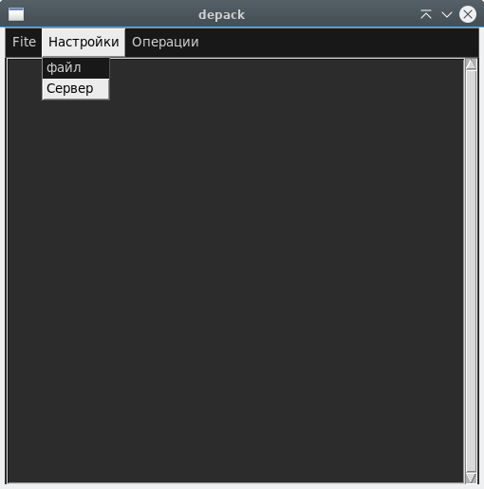

3. В открывшемся необходимо ввести данные сервера и нажать на кнопку <Войти>

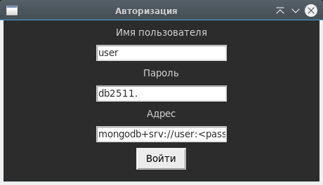

Если подключение произошло успешно то вам должно открыться сплывающее окно об успешном подключении.

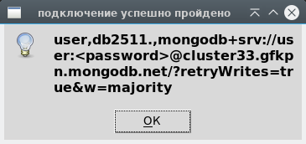

4. Для того чтобы отправить файл с информацией о покете или пакетах в базу данных в главном окне выберите пункт настройки и в нём выберите подпункт файл.

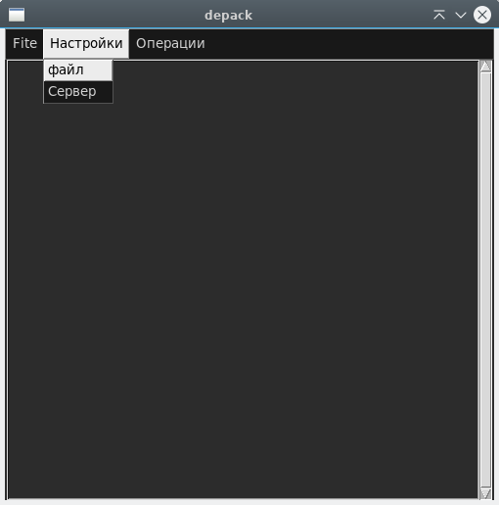

4.1 В открывшемся окне необходимо выбрать файл который вы хотите отправить в базу данных и нажмите на кнопку <Открыть>

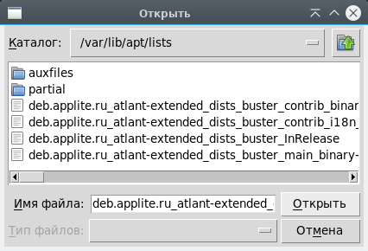

4.2 После того как вы открыли файл , необходимо выбрать в верхнем меню пункт Fite и нажать на подпункт Init.

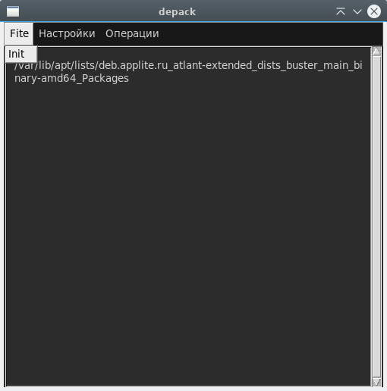

После чего данные будут отправлены в базу данных.

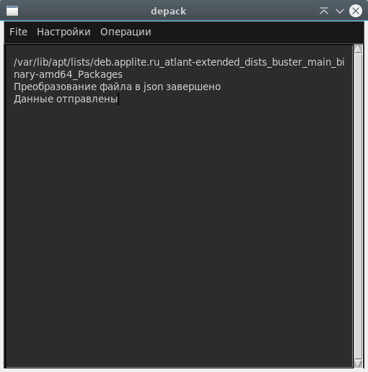

5. Для того чтобы просмотреть информацию об зависимостей пакетах, в верхнем меню выберите пункт операции и в нём выберете нужный вам метод поиска.

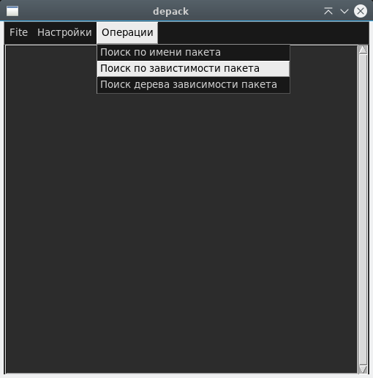

**Поиск по имени пакета:**

Если вы выбрали <Поиск по имени пакета>, то в открывшемся окне необходимо ввести имя пакета, нажмите на кнопку <Найти>, после чего вам отобразиться результат поиска.

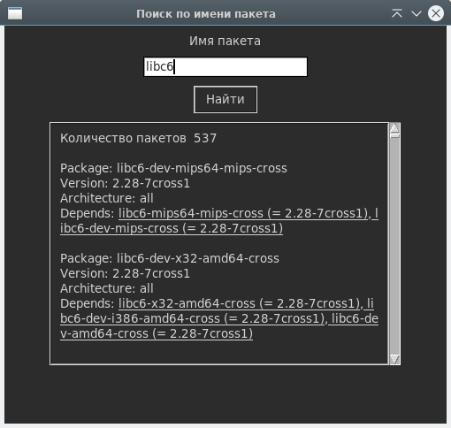

Все подчёркнутые слова являются интерактивные, при нажатии на них открывается новое окно в котором отобразится информация об пакете.

**Поиск по зависимости пакета:**

Если вы выбрали <Поиск по зависимости пакета>, то в открывшемся окне необходимо ввести зависимость пакета, нажмите на кнопку <Найти>, после чего вам отобразиться в текстовом поле все пакеты в которых содержится данная зависимость .

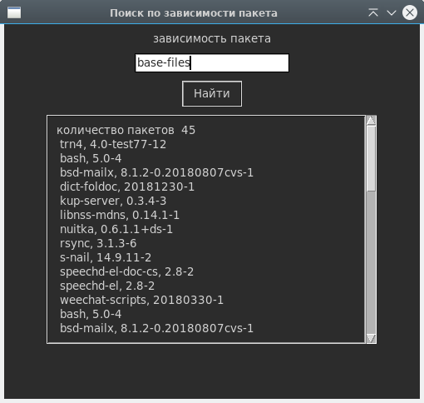

Все строки содержавши название пакета являются интерактивные, при нажатии на них открывается новое окно в котором отобразится информация об пакете.

**Поиск дерева зависимости пакета:**

Если вы выбрали <Поиск дерева зависимости пакета:>, то в открывшемся окне необходимо ввести имя пакета и его версию, далее нажмите на кнопку <Найти>, после чего вам отобразиться результат поиска.

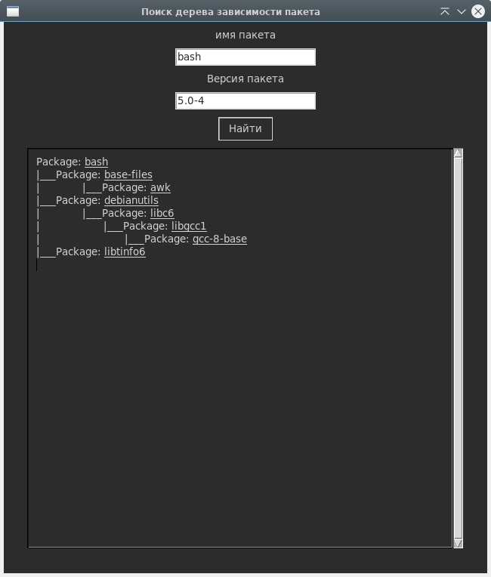

Все подчёркнутые слова являются интерактивные, при нажатии на них открывается новое окно в котором отобразиться информация об пакете.